№ п/п | Артикул и EAN Штрих-код | Наименование | Описание
1 | 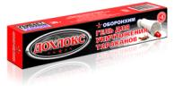  D-012  4620769130747 | «Оборонхим гель» от тараканов  Изготовлен:  ООО «ДОХЛОКС» | Предназначен для уничтожения всех видов тараканов в жилых помещениях и др. объектах жизнедеятельности человека. Наносится каплями в местах обитания и передвижения насекомых, 100 % гибель насекомых наступает на 2-3 сутки. Расфасовка препарата в шприцы очень удобна для применения. Данный препарат является одним из наиболее эффективных и распространённых средств борьбы с тараканами в нашей стране и некоторых странах ближнего зарубежья.  Шприц 30г. Цвет геля - белый. Морозоустойчивый до - 30гр по С.  Действующее вещество – ФИПРОНИЛ. Срок годности 3 года.
2 | 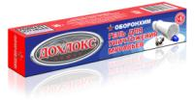  D-013  4620769130761 | «Оборонхим гель» от муравьёв  Изготовлен:  ООО «ДОХЛОКС» | Предназначен для уничтожения всех видов муравьёв. Наносится каплями в местах обитания и передвижения муравьёв. Обработка ведётся по схеме, указанной на коробочке с препаратом. Препарат отличается от геля от тараканов другим пищевым составом и другим привлекателем (аттрактантом).  Шприц 30г. Цвет геля - белый.  Действующее вещество – ФИПРОНИЛ. Срок годности 3 года.
3 | 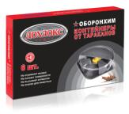  D-014  4620769130778 | «Оборонхим-контейнер». Средство инсектицидное от тараканов  Изготовлено:  ООО «ДОХЛОКС» | Предназначен для уничтожения всех видов тараканов на объектах с повышенными требованиями к гигиене (жилых помещениях, детсадах, яслях, предприятиях общепита, объектах ветеринарии и содержания животных). Представляет собой небольшой пластиковый контейнер с приманкой внутри, недоступной для детей и домашних животных. В упаковке 6 контейнеров.  Действующее вещество – ФИПРОНИЛ. Срок годности 3 года.
4 | 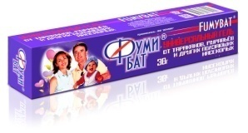  F-002  4620769131041 | "ФУМИБАТ" "Оборонхим гель" от тараканов  Изготовлен:  ООО «ОБОРОНА» | Предназначен для уничтожения всех видов тараканов и всех видов муравьев, в рецептуре геля применяется уникальный баланс различных аттрактантов, поэтому гель одинаково привлекает и тараканов и муравьёв. ГЕЛЬ УНИВЕРСАЛЬНЫЙ применяется и в жилых помещениях, и др. объектах жизнедеятельности человека, и на природе. Наносится каплями в местах обитания и передвижения насекомых, 100 % гибель насекомых наступает на 2–3 сутки. Расфасовка препарата в шприцы очень удобна для применения. Данный препарат является одним из наиболее эффективных и распространённых средств борьбы с тараканами в нашей стране и некоторых странах ближнего зарубежья.  Шприц 30г. Цвет геля - белый. Морозоустойчивый до - 30гр по С.  Действующее вещество – ФИПРОНИЛ. Срок годности 3 года.
5 | 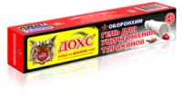  D-015  4620769130065 | «Оборонхим гель» от тараканов, ДОХС  (желтая этикетка)  Изготовлен:  ООО «ДОХЛОКС» | Предназначен для уничтожения всех видов тараканов в жилых помещениях и др. объектах жизнедеятельности человека. Наносится каплями в местах обитания и передвижения насекомых, 100 % гибель насекомых наступает на 2-3 сутки. Расфасовка препарата в шприцы очень удобна для применения. Данный препарат является одним из наиболее эффективных и распространённых средств борьбы с тараканами в нашей стране и некоторых странах ближнего зарубежья .  Шприц 30г. Цвет геля - белый. Морозоустойчивый до - 30гр по С.  Действующее вещество – ФИПРОНИЛ. Срок годности 3 года.
6 | 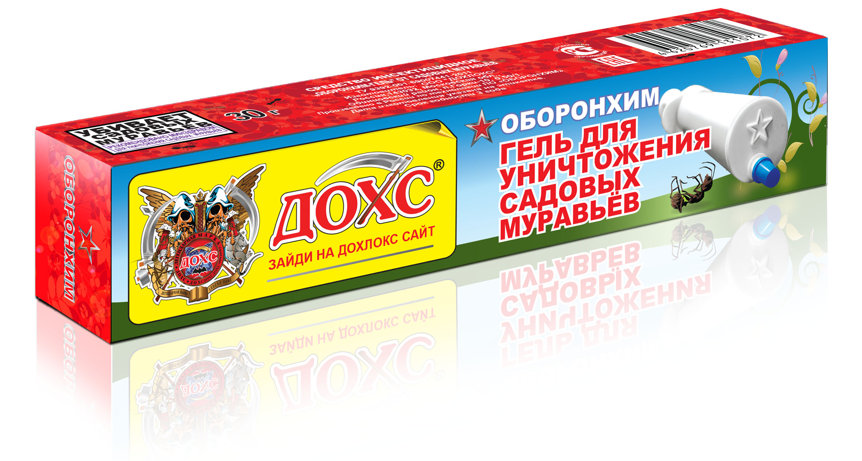  D-016  4620769131072 | «Оборонхим гель»  от садовых муравьёв  (желтая этикетка)  Изготовлен:  ООО «ДОХЛОКС» | Предназначен для уничтожения садовых и лесных муравьёв. Наносится каплями в местах обитания и передвижения муравьёв. Обработка ведётся по схеме, указанной на коробочке с препаратом. Препарат отличается от геля от тараканов другим пищевым составом и другим привлекателем (аттрактантом).  Шприц 30г. Цвет геля - белый.  Действующее вещество – ФИПРОНИЛ. Срок годности 3 года.
7 | 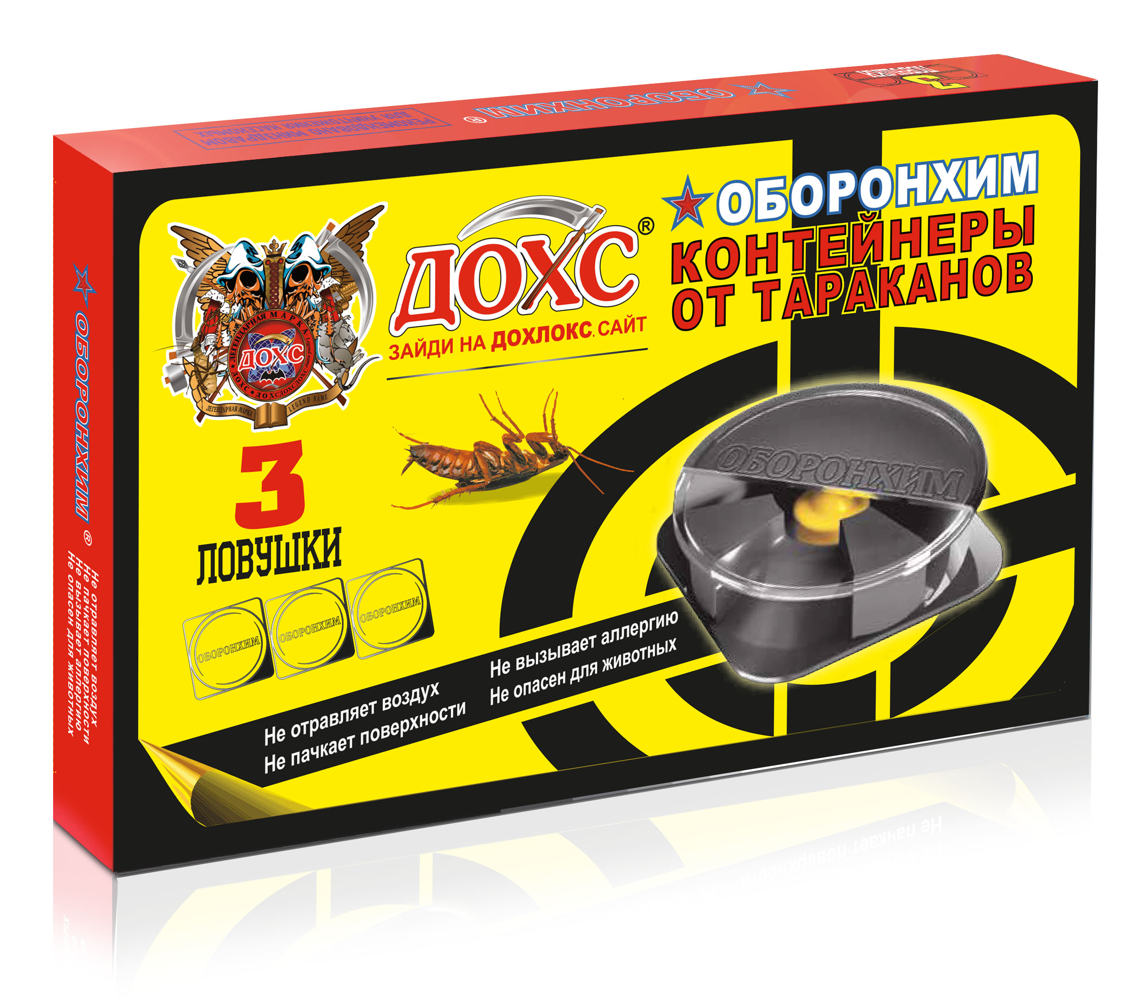 D-017  4620769131058 | «Оборонхим-контейнер». Средство инсектицидное от тараканов  (желтая этикетка)  Изготовлено:  ООО «ДОХЛОКС» | Предназначен для уничтожения всех видов тараканов на объектах с повышенными требованиями к гигиене (жилых помещениях, детсадах, яслях, предприятиях общепита, объектах ветеринарии и содержания животных). Представляет собой небольшой пластиковый контейнер с приманкой внутри, недоступной для детей и домашних животных.  В упаковке 3 контейнера.  Действующее вещество – ФИПРОНИЛ. Срок годности 3 года.
8 | 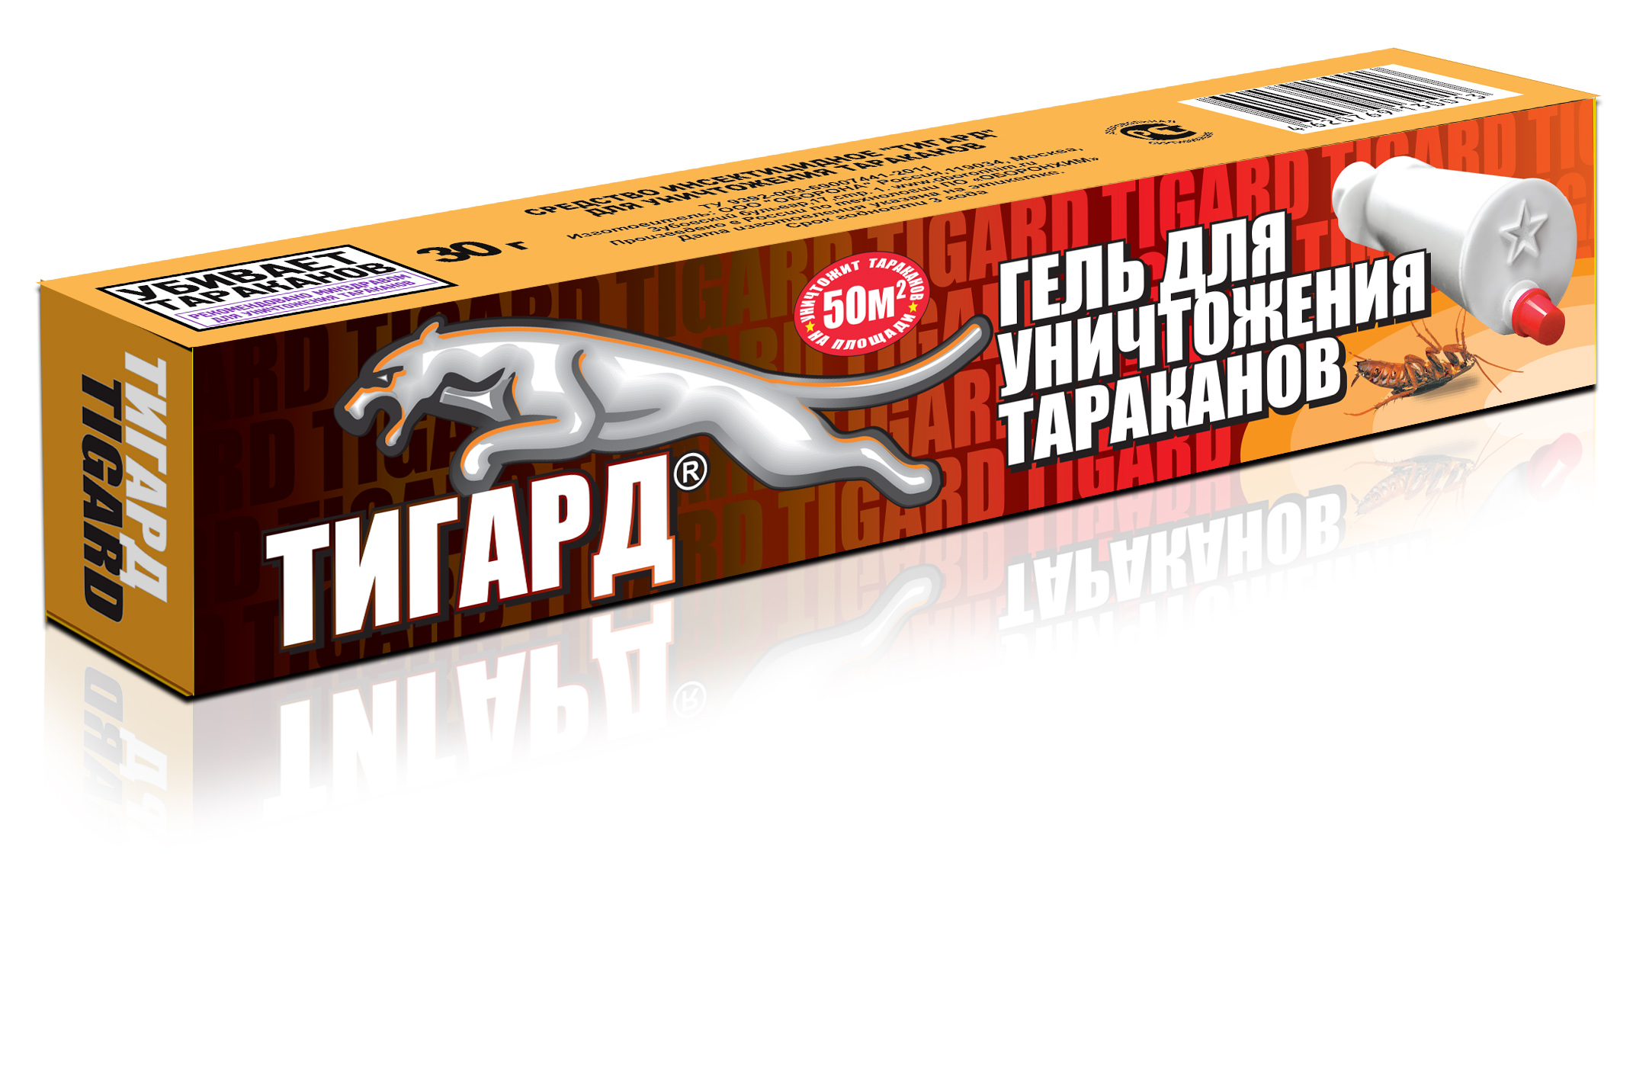  Т-010  4620769130013 | Средство инсектицидное «ТИГАРД»  для уничтожения тараканов  Изготовлено:  ООО «ОБОРОНА» | Предназначен для уничтожения всех видов тараканов. В отличие от других гелей нашего производства в качестве ДВ здесь используется имидаклоприд, имеющий лучшие характеристики по безопасности для человека и животных и разрешённый практически во всех странах мира. Гель обладает повышенной устойчивостью к влажной среде и высокой температуре, что обеспечивает ему высокую эффективность в местах с жаркой и влажной средой. Шприц 30г. Цвет геля - белый. Действующее вещество – ИМИДАКЛОПРИД. Срок годности 3 года.
9 | 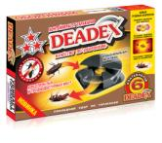  DX-004 4620769130334 | Средство инсектицидное от тараканов NEW “DEADEX”  Изготовлено:  ООО «ОБОРОНА» | Предназначен для уничтожения всех видов тараканов на объектах с повышенными требованиями к гигиене (жилых помещениях, детсадах, яслях, предприятиях общепита, объектах ветеринарии и содержания животных). Представляет собой небольшой пластиковый контейнер с приманкой внутри, недоступной для детей и домашних животных. В упаковке 6 контейнеров.  Действующее вещество – ФИПРОНИЛ. Срок годности 3 года.
10 | 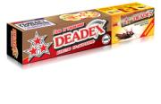  DX-001 4620769130341 | Средство инсектицидное NEW  “DEADEX Гель“  Изготовлено:  ООО «ОБОРОНА» | Предназначен для уничтожения всех видов тараканов в жилых помещениях и др. объектах жизнедеятельности человека. Наносится каплями в местах обитания и передвижения насекомых, 100 % гибель насекомых наступает на 2-3 сутки. Расфасовка препарата в шприцы очень удобна для применения. Данный препарат является одним из наиболее эффективных и распространённых средств борьбы с тараканами в нашей стране и некоторых странах ближнего зарубежья .  Шприц 30г. Цвет геля - белый. Морозоустойчивый до - 30гр по С.  Действующее вещество – ФИПРОНИЛ. Срок годности 3 года.
11 | 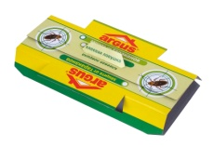  AR-001 6930127004466 | Клеевая ловушка от тараканов (домик)  Произведено в Китае по заказу ООО «Аванти» | Предназначена для уничтожения всех видов тараканов на объектах с повышенными требованиями к гигиене и не содержит ядовитых веществ. Представляет собой картонную конструкцию, внутри которой нанесён слой несохнущего клея с ароматической пищевой приманкой. По мере заполнения ловушки мёртвыми насекомыми требуется замена ловушки. Ловушка не обеспечивает 100%-ного уничтожения насекомых и применяется только для снижения их численности до минимального уровня. Срок годности 3 года.
12 | 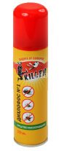  DS-001 4612743651874 | Дихлофос № 1  Изготовитель:  ООО «АЭРО-ПРО»  по заказу  ООО «Контей» | Инсектицидный препарат в аэрозольной упаковке на основе композиции двух пиретроидов: циперметрина и тетраметрина. Имеет широкий спектр действия и предназначен для уничтожения ползающих (тараканов, клопов, блох) и летающих (мух, комаров, ос) насекомых. Эффективен также от моли её личинок. Применяется, в первую очередь, для обработки труднодоступных мест обитания насекомых, в местах их массового скопления и в случае острой необходимости на объектах, не требующих особой гигиены и охраны здоровья. На кухнях, в местах хранения пищевых припасов и детских комнатах применение этого препарата нежелательно. ДИХЛОФОС №1  Универсальное средство без запаха  (убивает любых насекомых) 150 куб.см. Срок годности 3 года.
13 | 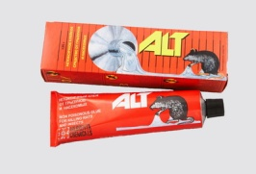  ALT-001 4607060890013 | Клей «ALT» для отлова грызунов и насекомых  Изготовитель: ООО «ВАЛБРЕНТА КЕМИКАЛС» | Расфасованный в тубы несохнущий клей. Предназначается для нанесения тонким слоем на специальные подложки и раскладки их в труднодоступных местах с целью отлова ползающих насекомых, в первую очередь тараканов, а также мелких грызунов – крыс и мышей. Для повышения эффективности на подложки дополнительно раскладывают пищевую приманку. Клей не ядовит, поэтому рекомендуется в первую очередь на объектах с повышенными требованиями к гигиене и безопасности находящихся там людей.  Клей «ALT» для отлова грызунов и насекомых, (туба 135г)  Срок годности 3 года.
14 | 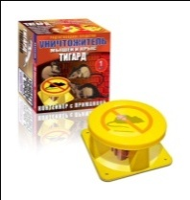  DX-011 4620769130785 | Уничтожитель мышей и крыс «ТIGARD» (ТИГАРД)  Изготовлено:  ООО «ОБОРОНА» | Родентицидное средство от мышей и крыс. Представляет собой специальный пластмассовый контейнер с ядовитым брикетом внутри. Эффективен для уничтожения мышей и мелких крыс. Конструкция контейнера обеспечивает защиту от доступа к приманке домашних животных и малолетних детей, поэтому этот препарат можно применять в жилых помещениях и местах обитания домашних животных. Действующее вещество – Дифенацин. Срок годности 3 года.
15 | 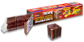  DX-012 4620769130792 | Восковые брикеты для уничтожителя мышей и крыс «ТIGARD» (ТИГАРД)  Изготовлено:  ООО «ОБОРОНА» | Родентицидное средство от мышей и крыс. Представляет собой сменные восковые брикеты с отравленной приманкой для мышей и крыс, которыми рекомендуется заменять съеденную приманку в уничтожителе «Тигард». Для замены требуется с усилием снять верхнюю крышку, посадить брикет на штырёк и плотно закрыть крышку. Восковые брикеты можно использовать и без уничтожителя при гарантии, что они не могут быть случайно обнаружены домашним животным или ребёнком. В одной упаковке 6 сменных брикетов общим весом 100г. Действующее вещество – Дифенацин. Срок годности 3 года.
16 | 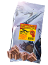  DX-013 4620769131027 | Восковые брикеты для уничтожителя мышей и крыс «ТIGARD» (ТИГАРД)  Изготовлено:  ООО «ОБОРОНА» | Предназначены, в первую очередь, для размещения и уничтожения грызунов в крупных промышленных и прочих нежилых объектах, где отсутствуют дети и животные.  Крупная фасовка восковых брикетов по 1 кг в упаковке.  Действующее вещество – Дифенацин.  Срок годности 3 года.
17 | 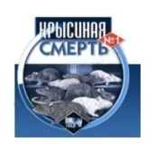  КС-100 4820035900030 | Средство родентицидное «Крысиная смерть» КС-100  Изготовлено в Украине | Представляют собой отравленные пищевые приманки в виде мягких тесто-сырныхбрикетов. Предназначены для уничтожения мышей и крыс. Раскладываются в местах обитания и передвижения этих животных при гарантии недоступности приманок для детей и животных. Токсичны для человека. Работы по раскладке приманок необходимо вести в перчатках, после работы вымыть руки с мылом. В упаковке 8 брикетиков темно-голубого цвета общим весом 100г.  Срок годности 2 года.
18 | 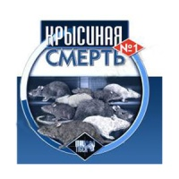  КС-200 4820035900023 | Средство родентицидное «Крысиная смерть» КС-200  Изготовлено в Украине | Представляют собой отравленные пищевые приманки в виде мягких тесто-сырныхбрикетов. Предназначены для уничтожения мышей и крыс. Раскладываются в местах обитания и передвижения этих животных при гарантии недоступности приманок для детей и животных. Токсичны для человека. Работы по раскладке приманок необходимо вести в перчатках, после работы вымыть руки с мылом. В упаковке 16 брикетиков темно-голубого цвета общим весом 200г.  Срок годности 2 года.
19 | 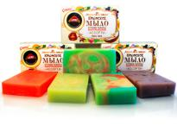  М-001 4620769131003 | Крымское натуральное мыло АССОРТИ “LEWI”  Изготовитель: ООО «Ливадия натур продукт» | Высококачественное туалетное мыло с натуральными отдушками и растительными добавками из крымской флоры. По потребительским качествам не уступает лучшим французским мылам. Полный ассортимент – 15 позиций, в настоящее время - 8 позиций, в т.ч. «Роза», «Эвкалипт», «Цитрус», «Хвойное», «Персик», «Морской бриз», «Лаванда», «Лаванда с эвкалиптом». При употреблении обеспечивает естественное состояние и мягкость кожи и поэтому рекомендуется без каких-либо ограничений, в т.ч. для самых нежных участков кожи взрослых и детей. Цвет продукта разный в соответствии с видом.  Вес 1 куска 80г Срок годности 3 года.
20 | G-001 natur produkt | Косметическое средство  «Сакские грязи»  Изготовитель: ООО «Ливадия натур продукт» | Представляет собой натуральную лечебную грязь знаменитого Сакского озера Крыма, расфасованную в тубы по 120 мл. Применение – согласно инструкции на упаковке. Средство эффективно от раздражений, опрелостей, пролежней и других нарушений кожных покровов человека.  Срок годности 3 года.
21 | 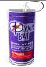  F-001 4620769130846 | «ФУМИБАТ» - липкая лента от мух | Представляет собой традиционное безъядовое средство для уничтожения мух в виде рулона липкой ленты в картонном цилиндре, т.н. мухоловку. Длина ленты 90 см. От обычных мухоловок отличается особо вязким составом клея и повышенной стойкостью к высыханию. Срок годности 3 года.
22 | 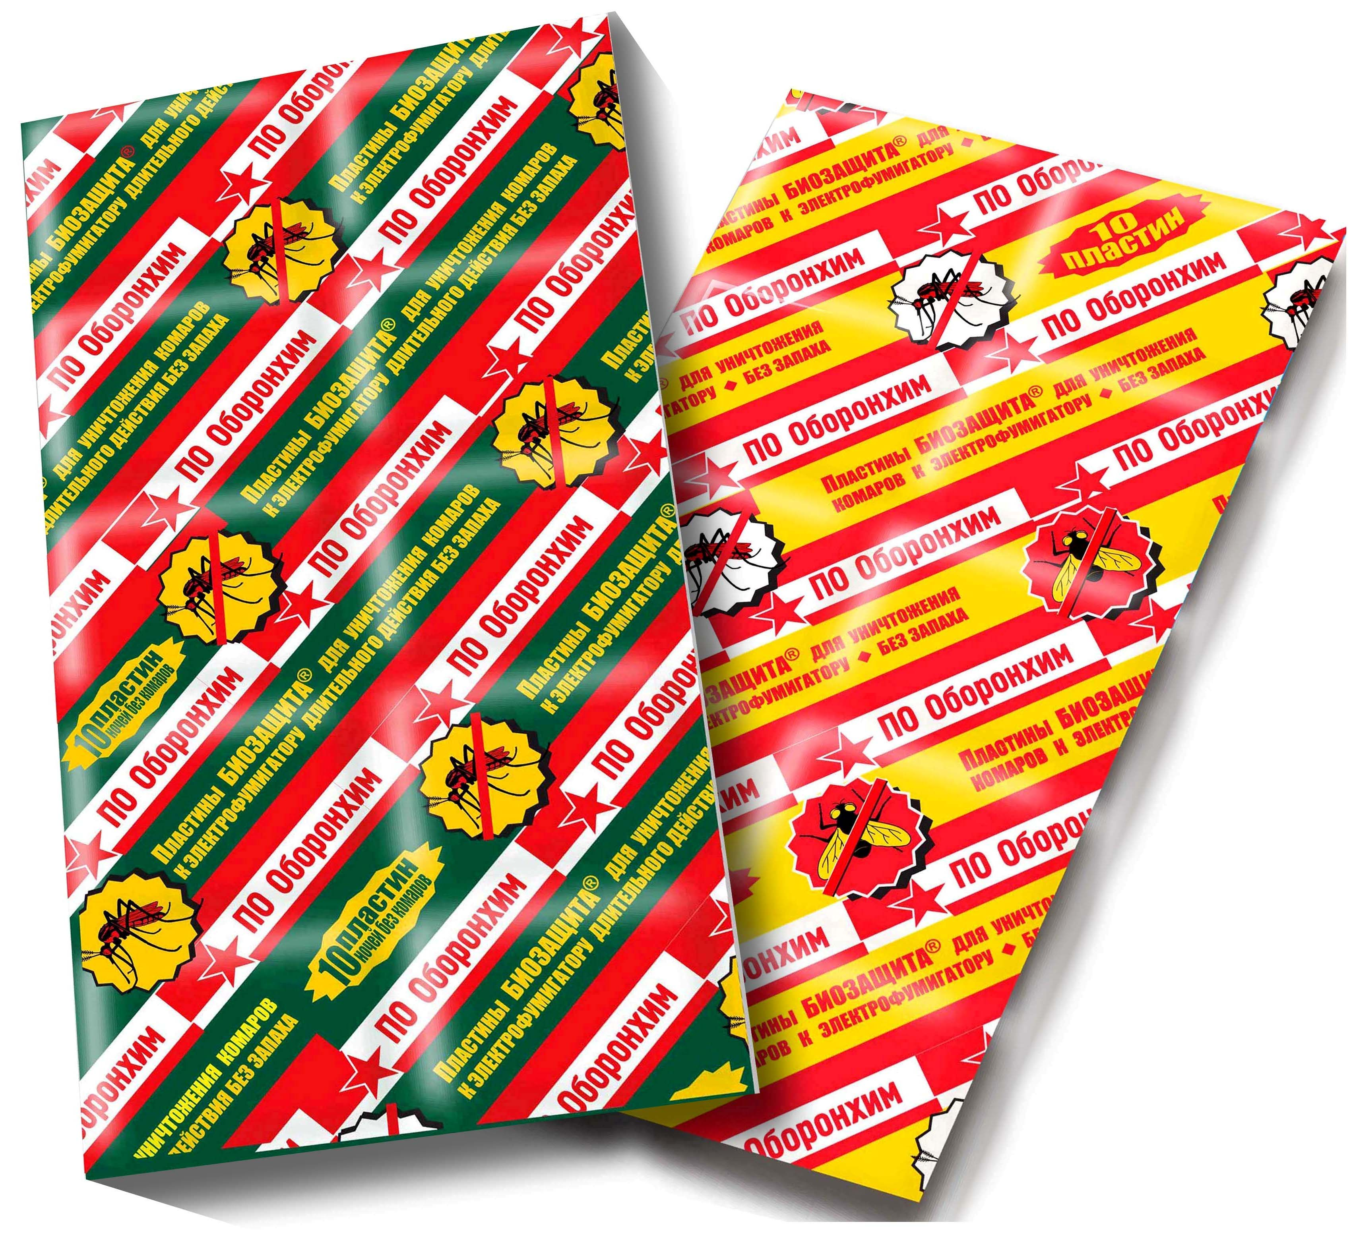  О-101 и О-102 4607013280724  4607013280731 | Пластины от комаров «ОБОРОНХИМ» | Предназначены для применения в фумигаторах (миниатюрных нагревательных приборах) дл уничтожения комаров и представляют собой пластины из специального пористого картона, пропитанные инсектицидным составом. Применяются внутри жилых помещений. В отличие от большинства подобных изделий, действующее вещество эсбиотрин, содержащееся в пластинах «Оборонхим», обеспечивает реальное уничтожение, а не отпугивание комаров. Срок годности 3 года.
23 | 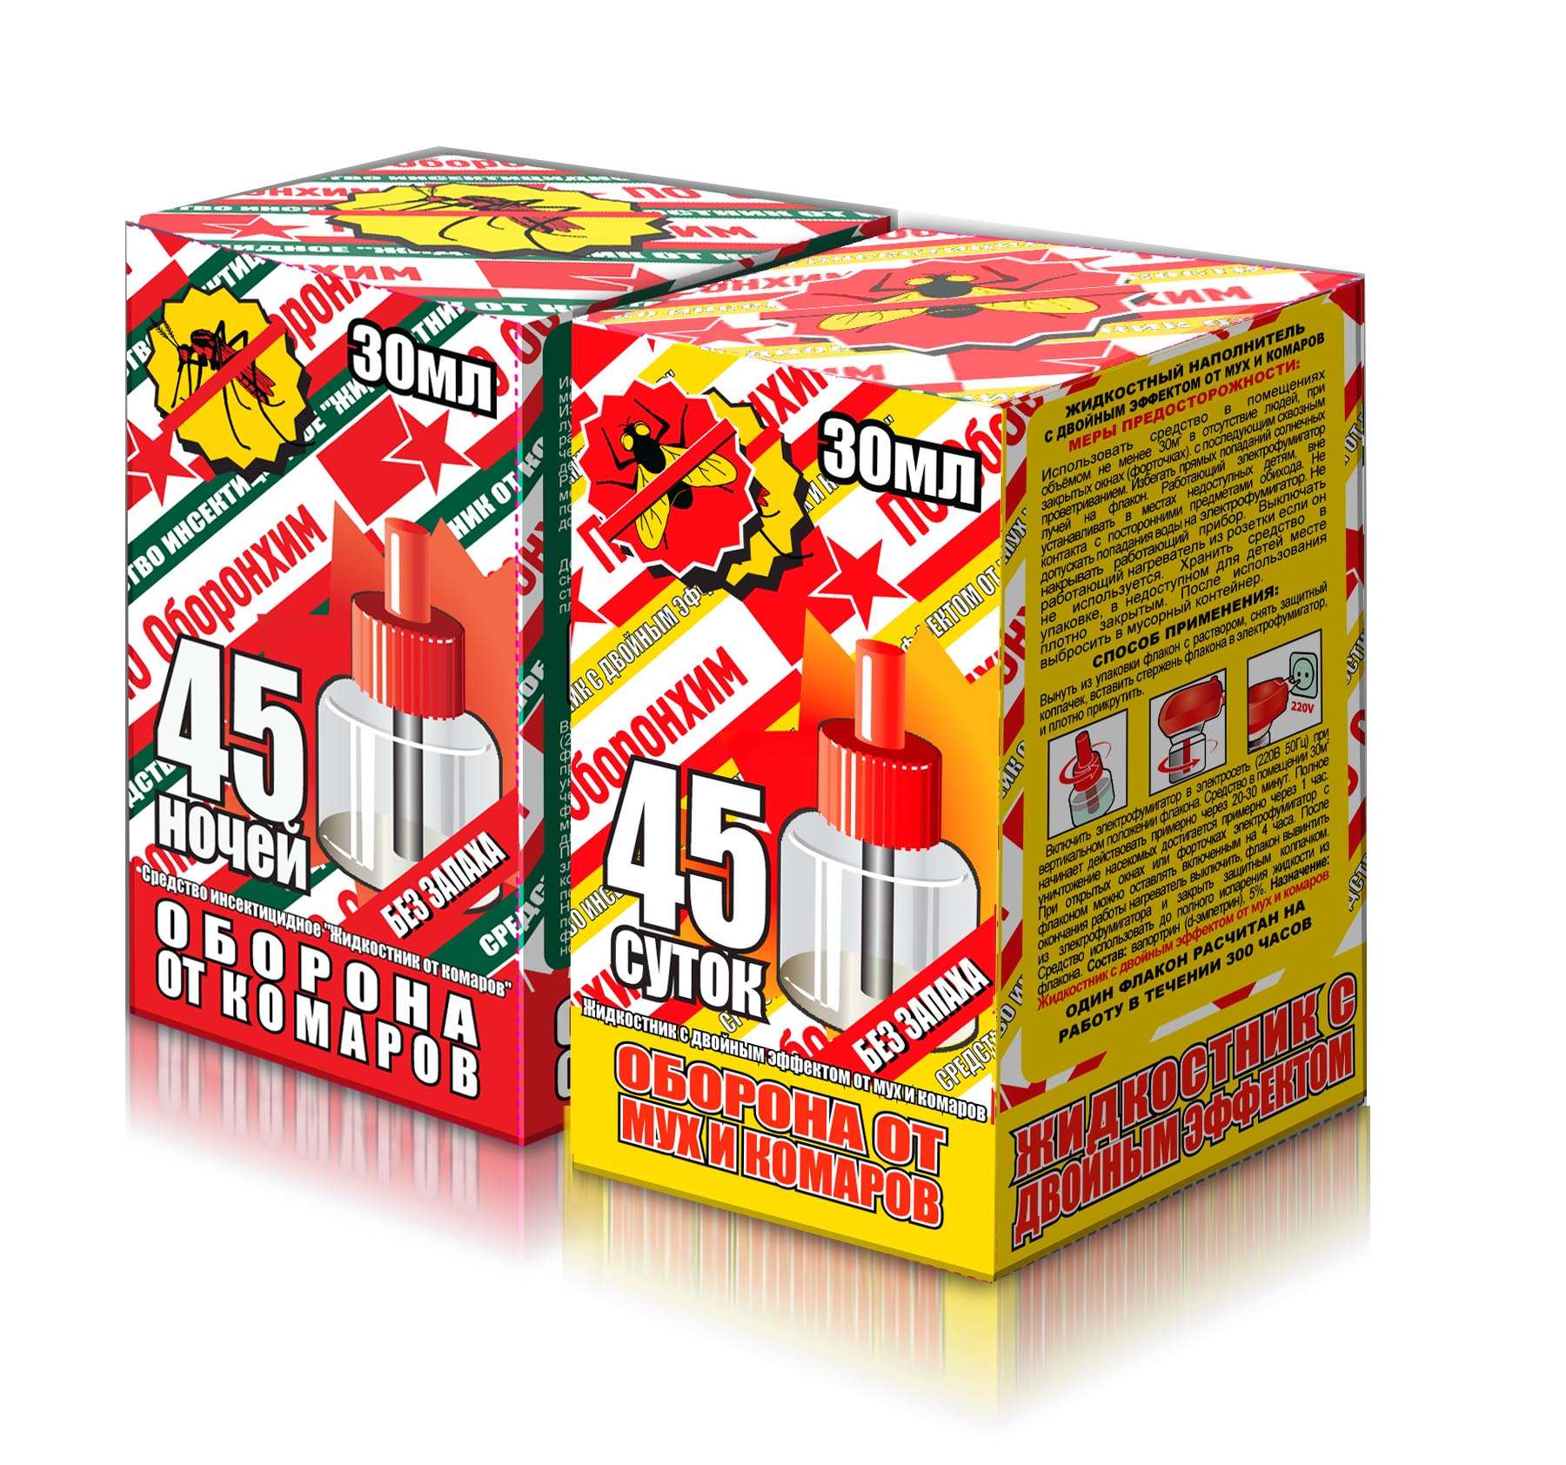  O-103 4607013281042  O-104 4607013281059 | Средство инсектицидное «Жидкостник от комаров» | Предназначено для уничтожения комаров с помощью фумигаторов. Средство представляет собой флакон с инсектицидным составом и стержнем-фитилём, через который при заправке флакона в фумигатор и нагревании после включения в электросеть выделяются в воздух пары смертельного для комаров инсектицида. Препарат рассчитан на ежедневное длительное применение (30 суток, 45 или 60 ночей) в жилых помещениях. Безопасен для человека, в т.ч. для детей, и домашних животных.  Срок годности 2 года.
24 | 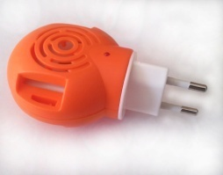  F-002 | ЭЛЕКТРОФУМИГАТОР Универсальный с поворотной вилкой и индикатором | Миниатюрный нагревательный прибор для работы от электросети 220 V универсального назначения. Может работать как с жидкостниками (позиция 20), так и с пластинами различных марок от комаров (позиция 19). Имеет индикатор включения.  Срок годности не ограничен
25 | 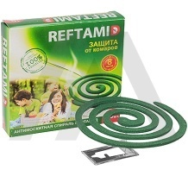  S-001 | Антикомариные спирали от летающих насекомых | Предназначены для отпугивания и уничтожения комаров, мошкары, гнуса и др. летающих насекомых на открытом воздухе. Эффективны для применения на дачах, турбазах и местах отдыха в лесу и возле рек. Представляют собой спирали из спрессованного порошка древесины тропических пальм, пропитанные инсектицидным составом. Для применения устанавливаются на специальную прилагаемую металлическую подставку по центру спирали, после чего конец спирали поджигается и начинает тлеть, выделяя пары инсектицида. Пальмовая древесина обеспечивает длительность тления спирали в течение 8-9 часов. Применение спиралей внутри помещений не рекомендуется из-за повышенной пожароопасности и дыма от тления древесины.  Срок годности 5 лет
26 | 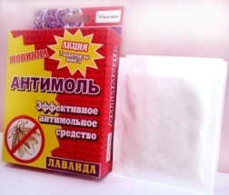  М-002 4623720783709 | Антимоль в пакетах «Лаванда»  4623720783709  Изготовитель : ООО «ХимЭкспорт» | Традиционное средство для борьбы с платяной и шубной молью. Представляет собой пакетики с наполнителем ароматической композицией, отпугивающей моль. Средство эффективно при постоянном применении. Срок годности 3 года.
27 | 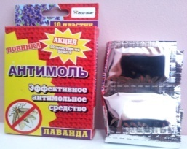  М-003 4623720783693 | Антимоль в пластинах «Лаванда»  4623720783693  Изготовитель : ООО «ХимЭкспорт» | Пластины из специального пористого картона, по форме и размерам аналогичные пластинам от комаров. Пропитаны вапортрином. Раскладываются или развешиваются в местах хранения меховых и шерстяных вещей (закрытых гардеробах, шкафах, комодах) согласно нормам, приведённым на упаковках. В отличие от пакетиков с сушёной лавандой или с ароматической композицией данный препарат обеспечивает не только отпугивание, но и полное уничтожение моли и её личинок. ДВ-вапорин (д-эмпентрин) – 30 мг/пластина Срок годности 3 года.

